УДК 519.676

When ExtraGradient meets VR: bridging two giants to boost Vis

Г.Д. Чирков¹, Ю.А. Кабиков¹
Г.Л. Молодцов^{1,2}, Д.О. Медяков^{1,2}

¹Московский физико-технический институт (национальный исследовательский университет)
²Лаборатория методов оптимизации(BRAIn Lab)

Вариационные неравенства (VI) появились как универсальная структура для решения широкого круга задач. Широкий спектр приложений включает оптимизацию, анализ равновесия, обучение с подкреплением и быстро развивающуюся область генеративно-состязательных сетей (GAN). Стохастические методы оказались мощными инструментами для решения таких задач, но они часто страдают от неустранимой дисперсии, что требует разработки методов снижения дисперсии. В этой работе мы предлагаем алгоритм со сниженной стохастической дисперсией для решения стохастических вариационных неравенств, который отсылается к прошлому подобному результаты с алгоритмом PAGE в статье [1]. Мы раздвигаем границы существующих методологий, используя метод SAGA для решения VI (Прошлые результаты в статье [2]). Наши вклады расширяют как теоретическое понимание, так и практические достижения в решении вариационных неравенств. Чтобы подтвердить наши заявления, мы проводим обширные эксперименты по различным бенчмаркам, включая широко изученную задачу по удалению шума.

Задача VI(Вариационного неравенства):

$$\text{Найти }z^{*}∈Z→\left\langle F\left(z^{*}\right), z-z^{*}\right\rangle ≥0$$

Где F -сильно монотонный оператор с параметром $μ$– такой, что:
$$\left\langle F\left(z_{1}\right)-F\left(z_{2}\right),z_{1}-z_{2}\right\rangle ≥μ{\left|\left|z_{1}-z_{2}\right|\right|}^{2 }∀z_{1},z_{2}∈Z$$
В рамках работы были проделаны эксперименты с методом ExtraSAGA(в отличии от метода ExtraGradient выдает редукцию дисперсии):

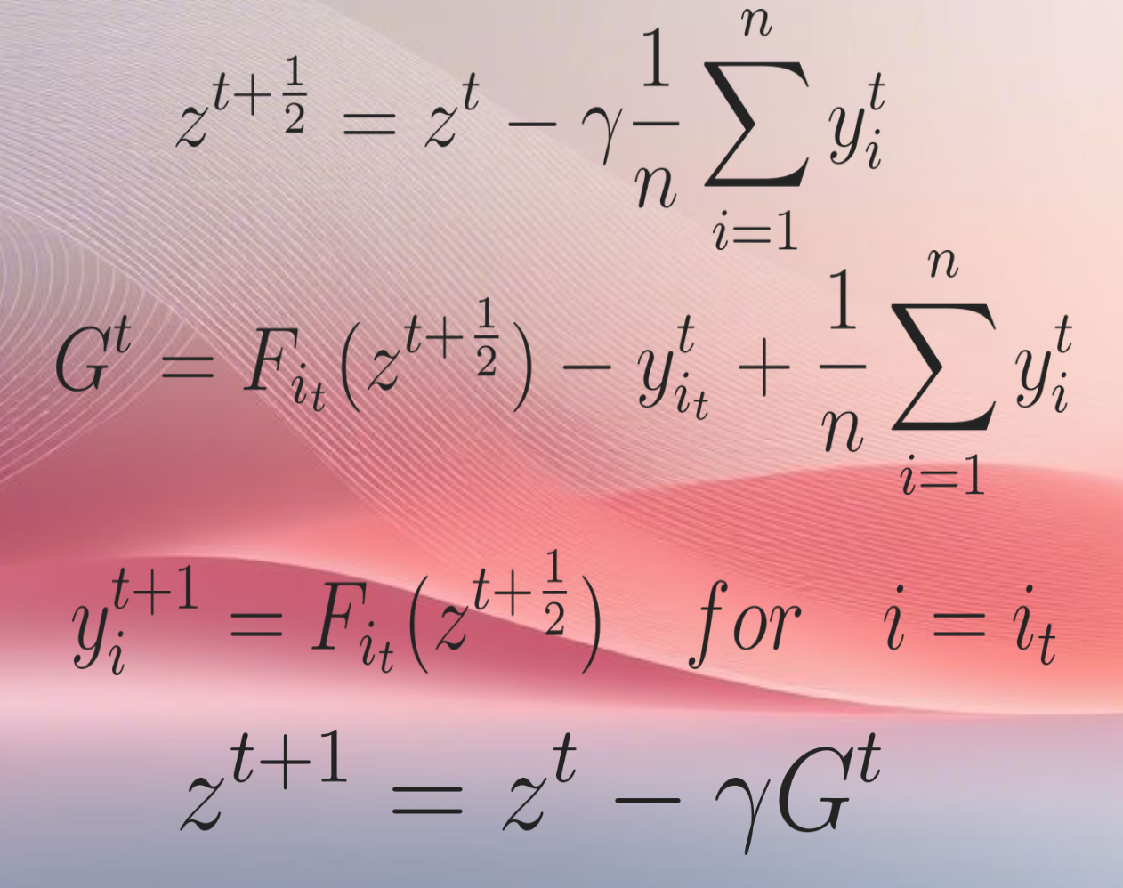

Была получена сходимость по итерациям $O\left(μ^{2}/L^{2}\right)$, которая при допущении – применении предположения coercivity дает более сильную оценку - линейную сходимость, о которой и будет рассказано на выступлении.

Литература

[1] Molodtsov Gleb and Parfenov Valery and Petrov Egor and Evseev Grigoriy and Medyakov Daniil and Beznosikov Aleksandr. When Extragradient Meets PAGE: Bridging Two Giants to Boost Variational Inequalities, In Uncertainty in Artificial Intelligence, PMLR, arXiv preprint: ,2025.
[2] Ahmet Alacaoglu and Yura Malitsky. Stochastic variance re- duction for variational inequality methods. In Conference on Learning Theory, pages 778–816. PMLR, 2022.

